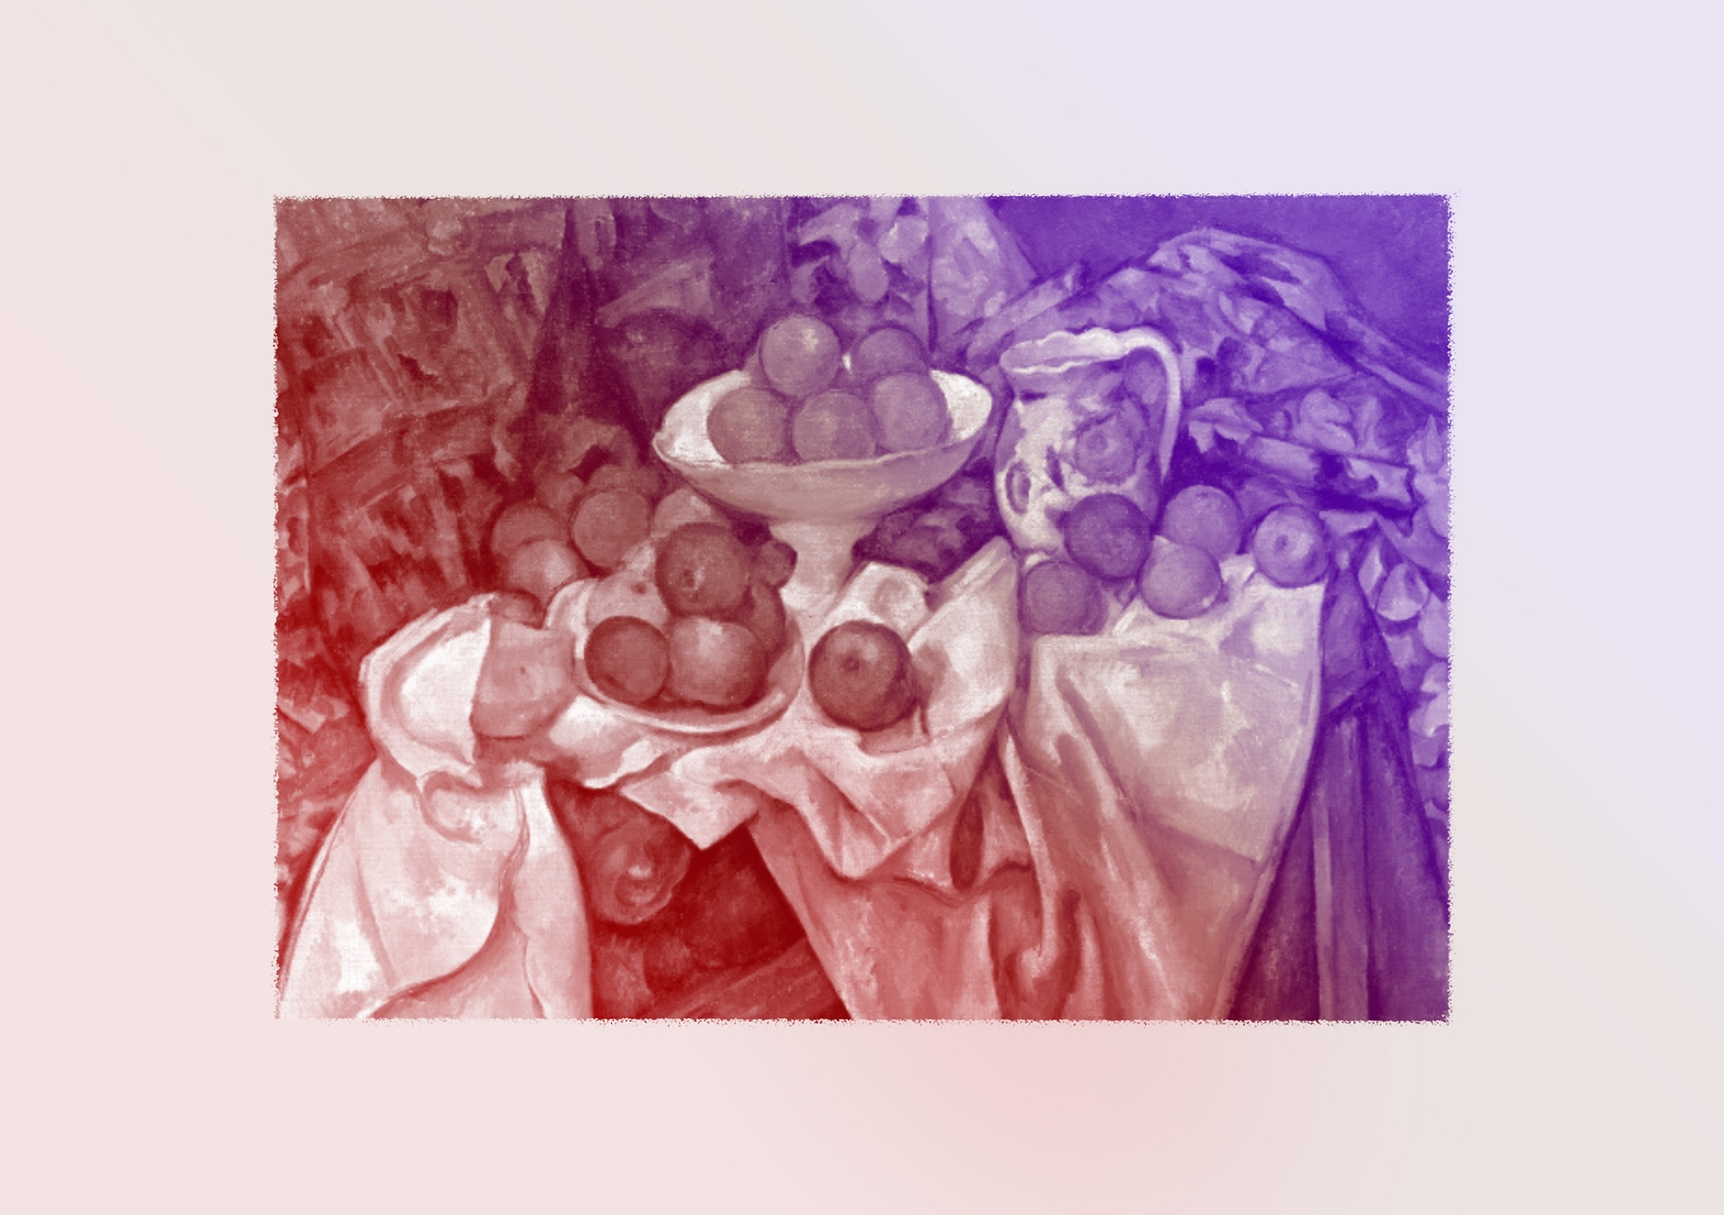
Expérimentation / Manipulation
CONTINUUM HISTORIQUE :
Arts visuels (AVI) 8e année

VF2
PEINTURE : Paul Cézanne
L’élève expérimente ces notions sous forme de natures mortes en incluant le drapé.
AVI Unité 8.3
ATTENTES ET
CONTENUS
D’APPRENTISSAGE

Consultez le programme-cadre en Éducation artistique – Arts visuels

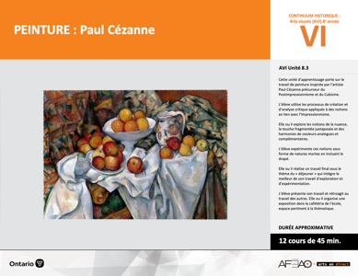

Version intégrale
PEINTURE : Paul Cézanne
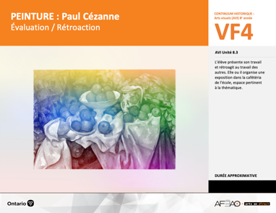
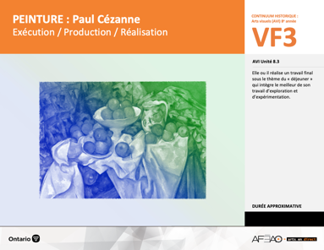
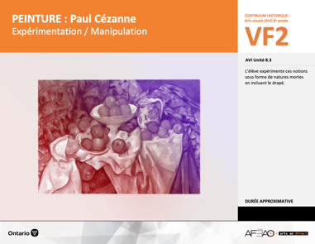
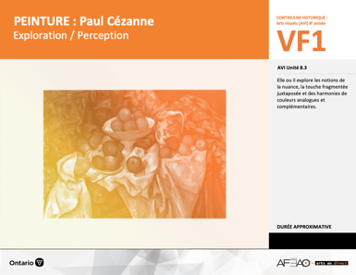
- PEINCEZA_VI_Preunite
- PEINCEZA_VI_Fiche
- PEINCEZA_VI_Ligne
- PEINCEZA_VI_Lexique
- PEINCEZA_VF1_Annexe1
- PEINCEZA_VF1_Annexe1
- PEINCEZA_VF2_Annexe1
- PEINCEZA_VF2_Annexe2
- PEINCEZA_VF1_Annexe1
- PEINCEZA_VF2_Annexe2
- PEINCEZA_VF1_Annexe1
- PEINCEZA_VF4_Annexe1
- PEINCEZA_VF4_Annexe2

B1.1, B1.2, B1.3, B1.4
B2.1, B2.2

Arts visuels
8e
Documents d’accompagnement
VF1
Exploration / Perception
VF4
Évaluation / Rétroaction

VF3
Exécution / Production / Réalisation

VF2
Expérimentation / Manipulation

Table des matières
ÉQUIPE DE TRAVAIL

Conceptualisation
Henriette Éthier
Lise B. Goulet

Rédaction
Jo-Anne Dumont
Lise B. L. Goulet

Validation
Julie Courtemanche

Révisions pédagogique
et linguistique
Lise B. L. Goulet
Roseline Harrison

Provenance des « images »
WIKIPÉDIA
Libres de droits d’auteurs

Crédits photographiques
Libres de droits d’auteurs

Mise en page
Anne Lizotte

- Description
- Liste des attentes et contenus
- Art visuels - 8e année
- Tableau des fondements théoriques à l’étude
- Art visuels - 8e année
- Déroulement
- Expérimentation / Manipulation

VF4 : Éva / Rétro

VF1 : Explo / Percep

Version intégrale (VI)
VF3 : Exé / Prod / Réa
VF2 : Expéri / Mani
t

- Description

Cette unité d’apprentissage porte sur le travail de peinture inspirée par l’artiste Paul Cézanne précurseur du Postimpressionnisme et du Cubisme. L’élève utilise les processus de création et d’analyse critique appliqués à des notions en lien avec l’Impressionnisme. Elle, il ou iel explore les notions de la nuance, la touche fragmentée juxtaposée et des harmonies de couleurs analogues et complémentaires. L’élève expérimente ces notions sous forme de natures mortes en incluant le drapé. Elle, il ou iel réalise un travail final sous le thème du « déjeuner » qui intègre le meilleur de son travail d’exploration et d’expérimentation. L’élève présente son travail et rétroagit au travail des autres. Elle, il ou iel organise une exposition dans la cafétéria de l’école, espace pertinent à la thématique.

Description de chaque étape du déroulement VF (fragmentée)
VF2 : Expérimentation / Manipulation
L’élève expérimente ces notions sous forme de natures mortes en incluant le drapé.

VF4 : Éva / Rétro

VF1 : Explo / Percep

Version intégrale (VI)
VF3 : Exé / Prod / Réa
VF2 : Expéri / Mani
t

- Liste des attentes et contenus
À la fin de la 8e année, l’élève doit pouvoir :
ARTS VISUELS

Attentes :
- B1. produire diverses œuvres en deux ou trois dimensions en appliquant les fondements à l’étude et en suivant le processus de création artistique.
- B2. communiquer son analyse et son appréciation de diverses œuvres d’art en utilisant les termes justes et le processus d’analyse critique.
- B3. expliquer la dimension sociale et culturelle des arts visuels ainsi que les fondements à l’étude dans diverses œuvres d’art d’hier et d’aujourd’hui, provenant d’ici et d’ailleurs.

CONTENUS D’APPRENTISSAGE
Pour satisfaire aux attentes, l’élève doit pouvoir :
Production et expression
- B1.1 recourir au processus de création artistique pour réaliser diverses œuvres d’art.
- B1.2 créer des œuvres en deux ou trois dimensions inspirées des œuvres d’artistes modernes.
- B1.3 élaborer des œuvres en utilisant des éléments clés, des principes esthétiques et des techniques qui correspondent à un mouvement artistique particulier.
- B1.4 utiliser des techniques complexes dans la création de ses propres œuvres.

Analyse et appréciation
- B2.1 recourir au processus d’analyse critique pour analyser et apprécier diverses œuvres d’art.
- B2.2 analyser, à l’aide des fondements à l’étude, plusieurs mouvements.

VF4 : Éva / Rétro

VF1 : Explo / Percep

Version intégrale (VI)
VF3 : Exé / Prod / Réa
VF2 : Expéri / Mani
t

- Tableau des fondements théoriques à l’étude

Éléments clés
Ligne |  | Forme |  | Couleur |  |  | Texture |  | Espace
••• | type  direction  qualité | ••••• | géométrique  organique  composée  symétrique, asymétrique  volume | •  •  •  •  •  • |  | primaire, secondaire  nuance  chaude, froide, neutre  monochrome, complémentaire  roue (cercle) chromatique  analogue | •  • | qualité  luminosité | •  •  •  •  • | dimension  plan  perspective linéaire à un point de fuite  valeur  centre d’intérêt
Principe esthétique |  |  |  | Forme de représentation et technique
••••• | contraste  répétition  variété  équilibre  unité |  |  | •  •  •  •  •  • | dessin : perspective à deux points de fuite  peinture : peinture avec médiums mixtes  impression : bois gravé  collage : découpage, mosaïque  sculpture : neige, argile, savon, plâtre, maquette (architecture)  animation
ART VISUELS
FONDEMENTS À L’ÉTUDE 8E ANNÉE
VF4 : Éva / Rétro

VF1 : Explo / Percep

Version intégrale (VI)
VF3 : Exé / Prod / Réa
VF2 : Expéri / Mani
t

- Déroulement

Expérimentation / Manipulation

Matériel, outil, équipement
N.B. : Quatre (4) cours d’au moins 45 minutes seront nécessaires pour enseigner et pratiquer les notions.
*Vous êtes libres de modifier ces étapes et / ou de les réduire comme bon vous semble, mais n’oubliez pas que vous ne pouvez pas évaluer l’élève de façon sommative si elle, il ou iel n’a pas eu la chance de se pratiquer et de choisir parmi ses essais celui qu’elle, il ou iel veut faire évaluer de façon sommative.

- Prévoyez utiliser :
- des portables, tablettes pour visionner les œuvres de Clément Bérini (voir : https://www.fondationclementberinifoundation.ca/accueil)
et de Paul Cézanne Nature morte au crâne, 1895-1900 et https://fr.wikipedia.org/wiki/Paul_C%C3%A9zanne5 notamment Nature morte
aux pommes et aux oranges, 1895-1900; La corbeille de pommes, 1890-1894; La Bouteille de menthe poivrée, 1893-1895;
  - l’Annexe 1 intitulée : Grille d’observation du travail des élèves (voir : PEINCEZA_VF1_Annexe1);
  - l’Annexe 1 intitulée : Clément Bérini et la nature morte (PEINCEZA_VF2_Annexe1);
  - l’Annexe 1 intitulée : L’Impressionnisme (voir : PEINCEZA_VF2_Annexe2);
  - des tissus différents pour préparer les drapés (voir : Expérimentation 2) : pour un groupe-classe de 30, prévoyez 8 drapés.
- Prévoyez distribuer : (voir : Expérimentations 1 et 3)
  - crayons HB et gommes à effacer pour le dessin graphite (à mine – voir crayon HB);
  - carton à peinture ou feuilles blanches 2 plis à dessin d’approximativement 8,5 X 11 po. ou 16 X 22 cm.; 3 feuilles par élève;
  - pinceaux de diverses largeurs : ¼ po. ou 2 cm., ½ po. ou 4 cm., 1 po. ou 8 cm. approximativement;
  - gouache ou acrylique : couleurs primaires et secondaires;
  - assiette blanche styromousse recyclée par élève et 2 godets d’eau par élève.
- Prévoyez préparer :
  - un exemple de nature morte aux fruits à la manière de Clément Bérini aux fins de démonstration : un exemple de dessin, et un exemple
de peinture.
- Prévoir distribuer : (voir : Expérimentation 2)
  - des tissus différents pour préparer les drapés; pour un groupe-classe de 30, prévoyez 8 drapés;
  - des objets tels que : statuettes, fruits, boîtes de différentes grosseurs à mettre sous le drapé pour créer des reliefs.

VF4 : Éva / Rétro

VF1 : Explo / Percep

Version intégrale (VI)
VF3 : Exé / Prod / Réa
VF2 : Expéri / Mani
t

Travail d’expérimentation 1 : La nature morte et ses composantes
Enseignante / Enseignant
- Remettez le travail d’exploration et invitez l’élève à l’intégrer dans le dossier de documentation.
- Expliquez en quoi consiste la nature morte, peinture qui présente la composition d’un :
  - d’un bouquet de fleurs;
  - d’un repas sur une table typiquement, fromages et fruits;
  - d’un ensemble d’objets d’apparence inanimée;
  - d’un crâne - une « vanité », un Memento Mori, qui a pour symbole la brièveté de la vie, tout comme les fruits qui pourrissent dans le temps (voir : Nature morte au crâne, 1895-1900).
- Montrez à l’aide de l’Annexe 1 intitulée : Clément Bérini et la nature morte (voir : PEINCEZA_VF2_Annexe1), les œuvres de Clément Bérini (1930-1996), un artiste du nord de l’Ontario, qui tout le long de sa carrière, a peint une variété de thèmes (musicien, forêt, voilier) et particulièrement la nature morte.
- Au moyen de votre exemple dessiné, expliquez qu’en 10 minutes, l’élève :
  - dessine sommairement une nature morte aux fruits selon le style de Clément Bérini;
  - dessine en stylisant les formes;
  - dessine la forme en répétant la ligne de contour sous forme d’ondes répétées.
- Au moyen de votre exemple peint, invitez l’élève à peindre la nature morte en utilisant l’harmonie de couleurs analogues chaudes ou froides traitées avec des nuances de chaque couleur (p. ex., couleurs analogues froides : bleu, violet, vert avec 2 nuances par couleur).
- Mettez le matériel et les outils à la disposition des élèves.
- Circulez et supervisez le travail. Notez l’Annexe 1 intitulée : Grille d’observation du travail des élèves (voir : PEINCEZA_VF1_Annexe1).
- Supervisez le nettoyage de l’espace, le remisage du travail, du matériel et des outils.

Élève
- Reçois l’évaluation de ton travail et pose des questions au besoin. Mets ton travail d’exploration dans ton dossier d’exploration aux fins de consultation ultérieure.
- Écoute attentivement la présentation sur la nature morte et sur les oeuvres de Clément Bérini.
- Prépare ton espace de travail.
- En 10 min. dessine les grandes lignes d’une nature morte aux fruits à la manière de Clément Bérini.
- Détermine l’harmonie de couleurs analogues à employer et peint ta nature morte à l’aide d’au moins deux nuances pour chaque couleur selon
les directives de la démonstration.
- Nettoie ton espace de travail, remets le matériel et les outils. Dépose ton travail à l’endroit désigné.
VF4 : Éva / Rétro

VF1 : Explo / Percep

Version intégrale (VI)
VF3 : Exé / Prod / Réa
VF2 : Expéri / Mani
t

Travail d’expérimentation 2 : La nature morte et son drapé
Enseignante / Enseignant
- Expliquez le concept du « drapé » : un tissu disposé habituellement sur une table comme « fond » aux objets disposés.
- Installez un drapé (à l’aide d’objets, de fruits et des boîtes) et démontrez :
  - ce qui est dessiné – les reliefs du drapé composés de lignes courbes et droites pour indiquer les plis;
  - ce qui n’est pas dessiné – les espaces entre les lignes. Ils sont traités en valeurs de couleurs – du pâle au moyen afin de créer l’illusion
de profondeur.
- Invitez l’élève à former des équipes de 4 et à organiser les tables conformément. Distribuez les drapés, les objets, les fruits et deux boîtes
de différentes grosseurs. Invitez l’équipe à installer son drapé au centre des 4 tables de sorte à pouvoir travailler autour du drapé.
- Rendez disponible le matériel et les outils et précisez que les élèves commencent par dessiner le drapé et ensuite à le peindre.
- Circulez et supervisez le travail. Notez l’Annexe 1 intitulée : Grille d’observation du travail des élèves (voir : PEINCEZA_VF1_Annexe1).
- Supervisez le nettoyage de l’espace de travail et le remisage du matériel, des outils et du travail.

Élève
- Forme l’équipe de 4 et prépare l’espace de travail avec ton équipe. Installe le drapé à l’aide des boîtes, des objets et des fruits.
- Dessine le drapé en sélectionnant les lignes principales qu’il suggère pour créer l’effet de profondeur et de relief.
- Décide quelle couleur utilisée pour travailler le drapé et ses valeurs.
- Interprète les lignes principales dans une valeur foncée, et les espaces en valeurs pâles et moyennes pour suggérer ce qui est près de toi
et ce qui l’est moins.
- Nettoie ton espace de travail, remets le matériel et les outils. Dépose ton travail à l’endroit désigné.
VF4 : Éva / Rétro

VF1 : Explo / Percep

Version intégrale (VI)
VF3 : Exé / Prod / Réa
VF2 : Expéri / Mani
t

Travail d’expérimentation 3 : La nature morte et sa touche fragmentée
Enseignante / Enseignant
- Revoyez les œuvres de Paul Cézanne à l’aide du site Web https://fr.wikipedia.org/wiki/Paul_C%C3%A9zanne5. Expliquez les origines de la touche fragmentée employée par les Impressionnistes :
  - pour travailler vite « sur le motif » (capter les effets fugitifs du soleil – en plein air);
  - pour styliser les objets (simplifier la forme de l’objet - abstraction).
- Expliquez que même si la nature morte était réalisée à l’intérieur donc, en studio, les artistes ont continué à employer la technique de la touche fragmentée.
- Précisez que la touche fragmentée a été interprétée différemment par les :
  - Impressionnistes : caractérisée par la « tache », donc le tachisme;
  - Postimpressioniste : caractérisée grosso modo par un mélange de la tache et le trait ou virgule colorée;
  - Néo-impressioniste : caractérisée entre autres, par le point – le pointillisme.
- Ajoutez que la touche fragmentée par Cézanne s’approche du trait coloré pour se transformer graduellement par une application plutôt carrée
de la couleur, c’est le début du cubisme cézannien.
- Démontrez la touche fragmentée par un ensemble de 3 pinceaux de différentes largeurs et soulignez que dans cette expérimentation, l’élève utilise
les 3 largeurs.
- Distribuez le matériel et les outils.
- Invitez l’élève à ébaucher une nature morte à partir d’un bouquet de fleurs. Expliquez que l’élève utilise l’harmonie complémentaire et qu’elle, il ou iel traite la couleur secondaire selon ses nuances : orange et bleu, violet et jaune, vert et rouge. Précisez que la pose des couleurs est fragmentée à la manière
de Cézanne, c’est-à-dire, en taches plus ou moins carrées à l’aide des 3 grosseurs de pinceaux mis à sa disposition. À noter que les Impressionnistes peignaient les « ombres » non pas avec le noir mais habituellement avec la couleur la plus foncée de l’harmonie complémentaire.
- Circulez et supervisez le travail. Notez l’Annexe 1 intitulée : Grille d’observation du travail des élèves (voir : PEINCEZA_VF1_Annexe1).
- Supervisez le nettoyage de l’espace de travail et le remisage du matériel, des outils.
- Invitez l’élève à choisir parmi ses 3 expérimentations celle qu’il souhaite remettre aux fins d’évaluation sommative.
- Distribuez l’Annexe 2 intitulée : L’impressionnisme (voir : PEINCEZA_VF2_Annexe2) et expliquez que l’élève remplis l’Annexe à deux.

VF4 : Éva / Rétro

VF1 : Explo / Percep

Version intégrale (VI)
VF3 : Exé / Prod / Réa
VF2 : Expéri / Mani
t

Élève
- Revois les œuvres de Cézanne et écoute les raisons qui ont motivées les Impressionnistes à travailler la forme stylisée par la touche fragmentée.
- Écoute et observe attentivement la démonstration de la touche fragmentée.
- Prépare ton espace de travail.
- Dessine une nature morte au bouquet de fleurs. Choisis des harmonies de couleurs complémentaires. Applique la peinture selon la technique tachiste
de Cézanne à l’aide des 3 grosseurs de pinceaux.
- Circulez et supervisez le travail à l’aide de l’Annexe 1 intitulée : Grille d’observation du travail des élèves (voir : PEINCEZA_VF1_Annexe1)
- Dépose ton travail à l’endroit désigné, nettoie ton espace de travail et remet les matériaux et outils.
- Choisis l’expérimentation que tu considères la mieux réussie et soumets-la aux fins d’évaluation sommative.
- Choisis un partenaire et complète avec elle ou lui l’Annexe 2 intitulée : L’impressionnisme (voir : PEINCEZA_VF2_Annexe2) en guise de résumé.

DOCUMENTS D’ACCOMPAGNEMENT

- PEINCEZA_VF1_Annexe1
- PEINCEZA_VF2_Annexe1
- PEINCEZA_VF2_Annexe2

